现象一：电脑系统未设置自动播放功能（控制面板—自动播放—为所有媒体和设备使用自动播放），网卡插入后不会自动弹出安装提示，需要手动安装
- 打开电脑桌面的“计算机”或者“我的电脑”或者“此电脑”图标，找到“CD 驱动器”，右击单机选择“打开”；
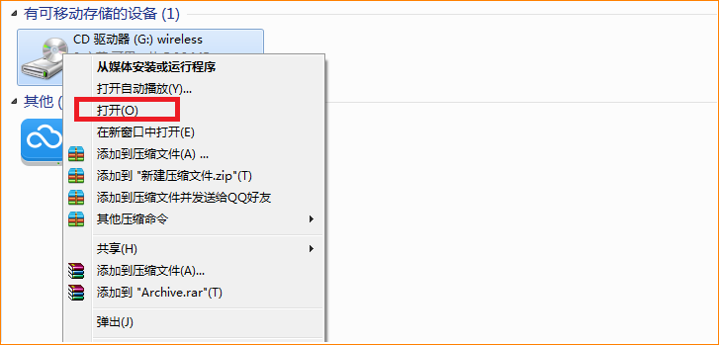
- 在列表内，双击“Setup”应用程序，开始安装驱动；
- 待进度条到100%消失，电脑右下方弹出对话框提示驱动安装完成，即可连接信号上网；
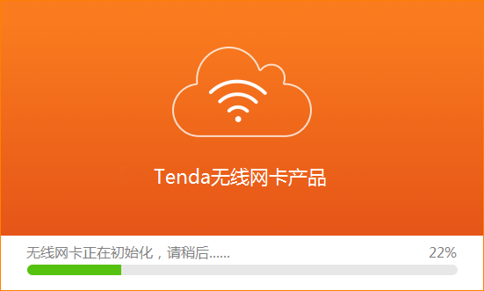

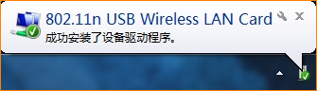
电脑右下角提示驱动安装完成，即可连接wifi信号

现象二：电脑无法识别出CD驱动器，请参考如下操作（以Windows7为例）：
A、点击桌面“开始”图标，选择控制面板
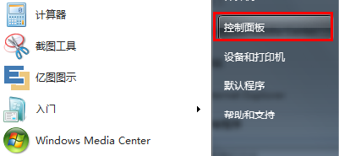
B、点击卸载程序
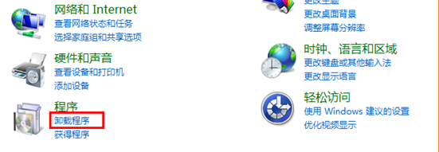
C、找到并卸载其他已安装的免驱版网卡驱动，然后重新插入U2，即可开始安装。

